Scenariusz 9 - Ćwiczenia wymowy głoski „s, sz” różnicowanie
Ćwiczenia oddechowe
- „Łatki żyrafy”
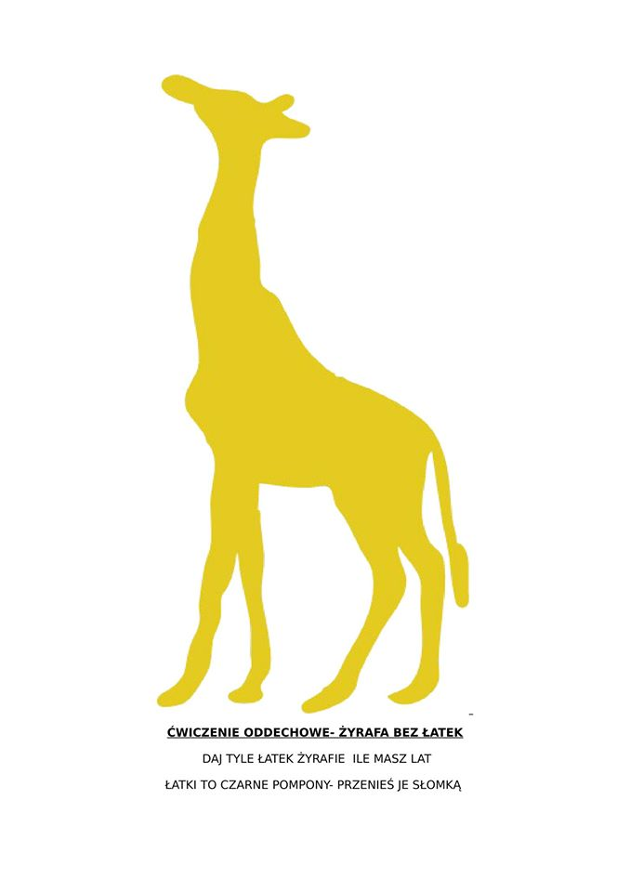

- „Tunel”. Zgnieć kartkę papieru w kulkę. Dmuchnij tak, aby kulka trafiła do tunelu – rolki od papieru toaletowego.
Ćwiczenia artykulacyjne
- Ćwicz razem z postaciami z obrazka.
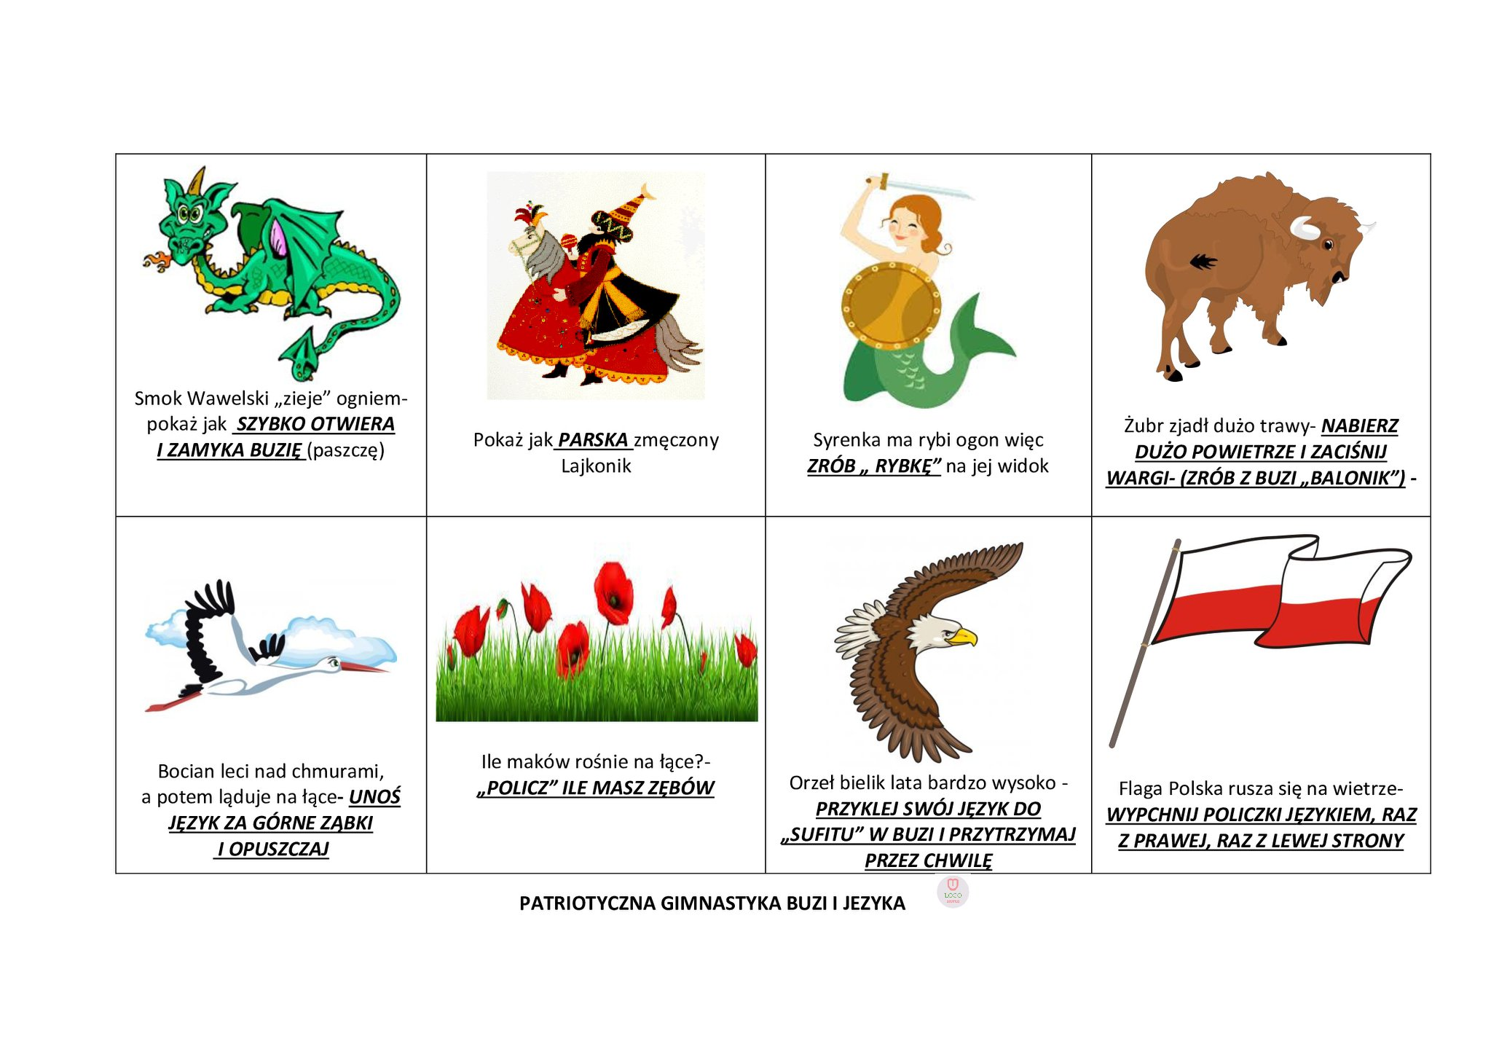
2. „Zęby wiewiórki”.
W małym parku mieszka łączymy zęby, rozchylamy wargi
Figlarka i śmieszka stukamy zębami
Tutaj zerwie szyszkę dolne zęby gryzą górną wargę
Tam zerwie orzeszka górne zęby gryzą dolną wargę

Ćwiczenia wymowy głoski „s, sz” różnicowanie

- Powtarzaj zwroty:
- sucha szyszka
- stara szkoła
- szalik w paski
- niebieska szufelka
- sok gruszkowy
- kiszona kapusta
- szerokie spodnie- pyszna kiełbasa

- Powtórz słowa i narysuj do nich obrazki:
- szóstka
- szosa
- serduszko
- szałas
- suszarka

Karta pracy

Dopasuj skrzydełka do pszczółek.

